交通银行借记卡信息补录流程

领卡后请第一时间进行信息补录，以免影响卡使用。
第一步：下载！
通过安卓手机应用市场搜索“交通银行”，苹果手机通过APP store 搜索“交通银行”

安卓系统如下图 苹果系统如下图
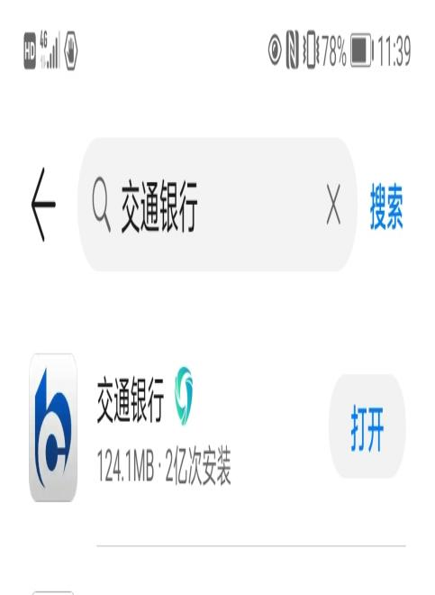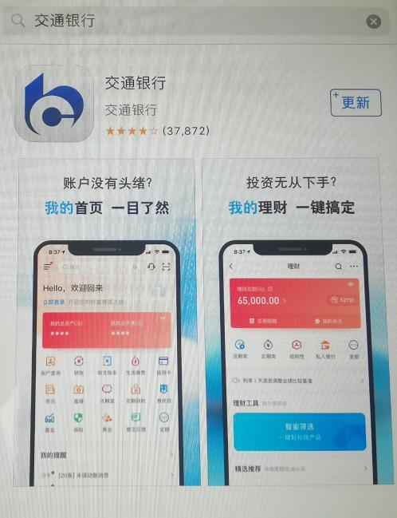
第二步：注册！
打开交通银行手机银行APP，右下角“我的”—“登录/注册”—“注册”，进行快速注册：
1、输入手机号码和短信密码。
2、设置登录密码：6-20位数字和字母组成，不区分大小写。
第三步：补录信息！
- 在注册成功页面，点“添加银行卡”—“添加已有交行卡”—“输入卡号”后进入补录信息页面。

- 进行“身份证扫描”(请仔细核对身份证号码，因图形识别会造成号码错误，提示姓名与身份证不一致，手动修改号码）上传，然后修改地址和手机号码，并勾选税收居民信息，再提交。

信息补录完成，退出手机银行。等待交行工作人员上门办理卡片激活。办理时请携带本人的交行卡、身份证、手机，谢谢！
流程图(后接背面)
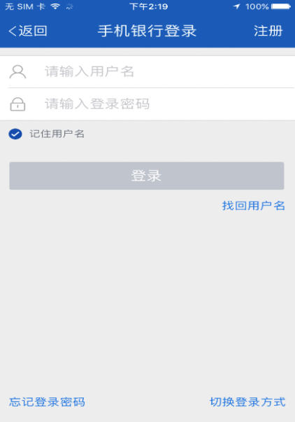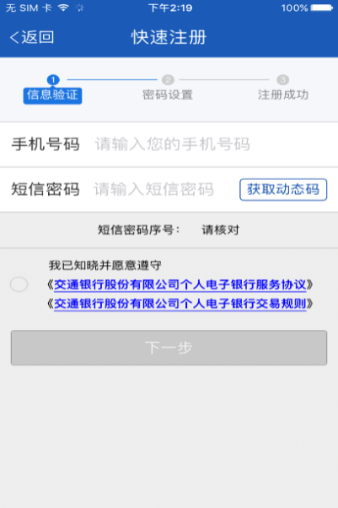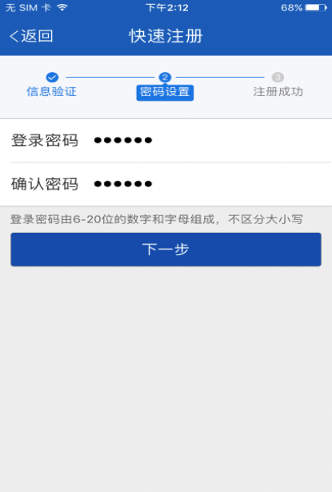
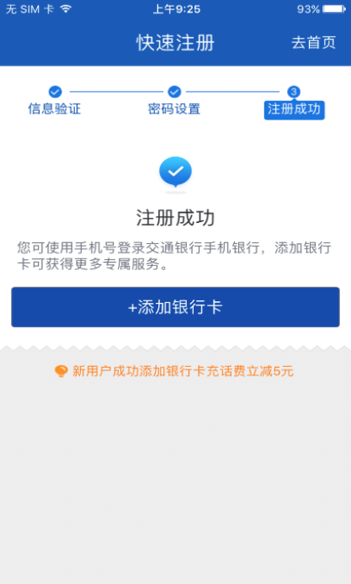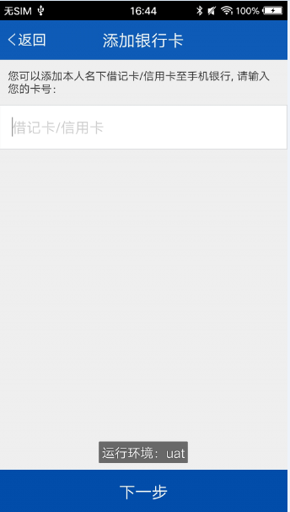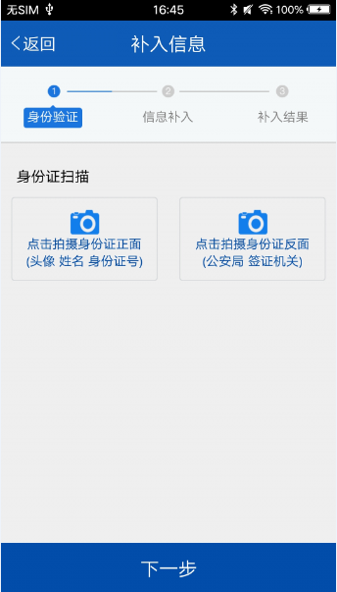
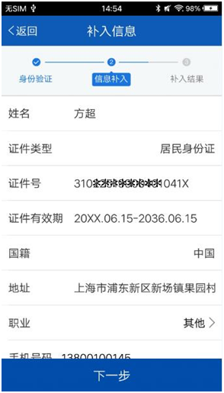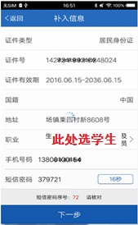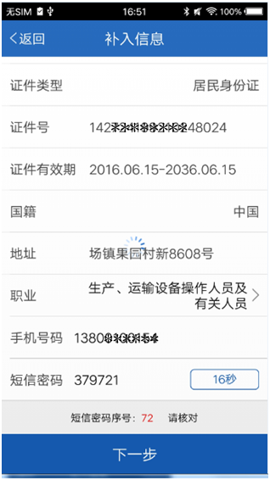
附件2

杭州师范大学学生卡个人信息完善提示书
为了提供在校学生四年大学生活必要金融服务和相关费用结算，交通银行根据学校统一安排，为在校学子统一制作学生卡，用于在校期间相关费用清算以及必要的金融的服务。学校发放学生卡后，请及时注册交通银行手机银行，完善个人信息资料，否则将导致学校相关费用无法正常清算至学生。
根据《中华人民共和国反洗钱法》和中国人民银行令【2020】第5号《中国人民银行金融消费者权益保护实施办法》要求,金融消费者需向银行提供必要信息。客户在银行留存的九要素个人信息必须准确、齐全。九要素信息为：姓名、性别、国籍、身份证件类型、身份证件号码、身份证件到期日、职业（学生）、联系电话、住所地或单位联系地址（学校地址）。学生可登录交行手机银行，选择“设置—个人信息维护”，根据自己真实情况对留存信息进行编辑。若因个人身份信息缺失或需完善，学生卡将被限制交易，导致学校相关费用无法正常清算。
同时请广大学生注意相关个人信息的完善以及防电信诈骗。不要将个人信息以及银行卡及密码透露给第三方。
学校统一发放的交通银行学生卡为学子本科或研究生就读期间的金融结算卡，该卡请务必妥善保管。本科需使用五年，研究生三年。

